CONVENTION POUR LA SAUVEGARDE
DU PATRIMOINE CULTUREL IMMATÉRIEL
COMITÉ INTERGOUVERNEMENTAL DE SAUVEGARDE
DU PATRIMOINE CULTUREL IMMATÉRIEL
Quatorzième session
Bogotá, République de Colombie
9 – 14 décembre 2019
Point 7 de l’ordre du jour provisoire :
Projet de plan d’utilisation des ressources du
Fonds du patrimoine culturel immatériel en 2020-2021
Résumé
La première partie de ce document examine l’évolution de l’utilisation du Fonds du patrimoine culturel immatériel jusqu’à la période 2018-2019. La deuxième partie expose le projet de plan d’utilisation des ressources du Fonds du patrimoine culturel immatériel pour la période allant du 1er janvier 2020 au 31 décembre 2021 et le premier semestre de 2022. Ce projet sera soumis à l’approbation de l’Assemblée générale.
Décision requise : paragraphe 28

- L’article 7 (c) de la Convention impose au Comité de « préparer et soumettre à l’approbation de l’Assemblée générale un projet d’utilisation des ressources du Fonds ». L’article 25.4 de la Convention dispose en outre que l’utilisation des ressources du Fonds par le Comité « est décidée sur la base des orientations de l’Assemblée générale ». Ces orientations ont été adoptées par l’Assemblée générale des États parties à sa deuxième session en 2008, et figurent au chapitre II.1 des Directives opérationnelles pour la mise en œuvre de la Convention. Le projet de plan présenté à l’annexe I de ce document a été préparé en conformité avec ces orientations et sur la base du plan pour la période 2018-2019.
- L’Assemblée générale des États parties à la Convention se réunit en session ordinaire les années paires, six mois environ après le début de l’exercice financier de l’UNESCO. À sa huitième session en juin 2020, il sera donc demandé à l’Assemblée générale d’approuver un projet de plan pour l’utilisation des ressources du Fonds couvrant une période de vingt-quatre mois, du 1er janvier 2020 au 31 décembre 2021, ainsi que le budget provisoire pour les six premiers mois de l’exercice financier suivant, soit du 1er janvier au 30 juin 2022, jusqu’à la neuvième session de l’Assemblée générale. Le budget provisoire pour le premier semestre de 2020, adopté par l’Assemblée générale lors de sa septième session (résolution 7.GA 8), sera remplacé par le présent plan lorsqu’il aura été approuvé par l’Assemblée générale à sa huitième session.
- Il n’est pas possible de connaître le montant total des fonds disponibles pour le prochain exercice financier avant début 2020, après la clôture des comptes de 2019. Le budget présenté dans ce projet de plan (annexe I) est donc exprimé en pourcentages du montant total qui sera mis à disposition. Le document qui sera soumis à l’Assemblée générale précisera les montants alloués à chaque fin. Comme cela a été le cas pour le plan actuel, le Comité souhaitera peut-être proposer qu’un quart du montant établi pour la période de deux ans allant du 1er janvier 2020 au 31 décembre 2021 soit provisoirement alloué au premier semestre de 2022. Il est donc proposé au Comité de soumettre à l’Assemblée générale un plan de dépenses fondé sur le montant total des fonds non restreints et inutilisés disponibles au 31 décembre 2019, qui est estimé à 7 millions de dollars des États-Unis.
- Afin de mieux comprendre le contexte du projet proposé pour l’utilisation des ressources du Fonds du patrimoine culturel immatériel pour la période 2020-2021 (partie II), le présent document donne d’abord un aperçu de la situation actuelle du Fonds et de son évolution (partie I). La troisième section décrit les perspectives futures du Fonds pour le prochain exercice biennal (partie III). Enfin, le document porte à l’attention du Comité une décision du Conseil exécutif de l’UNESCO concernant le Règlement financier des comptes spéciaux, qui a une incidence sur le Règlement financier du Fonds (Partie IV).
- SITUATION ACTUELLE ET ÉVOLUTION
- À partir du rapport financier figurant dans le document LHE/19/14.COM/INF.7, qui couvre la période allant du 1er janvier 2018 au 30 juin 2019, et de l’analyse des tendances exposée dans le document ITH/17/12.COM/7, cette section décrit l’évolution des recettes et des dépenses du Compte spécial du patrimoine culturel immatériel (ci-après dénommé « le Fonds ») jusqu’au 30 juin 2019.
- Durant l’exercice biennal en cours (2018-2019), les recettes ont encore diminué par rapport à l’exercice précédent, ce qui confirme la tendance inquiétante de ce dernier exercice, qui avait déjà observé une baisse de 15.6 %. Le total des recettes au 30 juin 2019 est inférieur de 4,6 % à celui de l’exercice biennal précédent pour la même période. Cela est encore plus préoccupant du fait que cette chute – essentiellement due à la réduction de 87.4% du montant des contributions volontaires supplémentaires reçues – n’est que légèrement compensée par l’augmentation des intérêts produits.
- Dans le même temps, le taux de dépenses du dernier plan approuvé par l’Assemblée générale est en hausse, puisqu’il atteint 47.2 % au 30 juin 2019 et qu’il reste encore six mois dans l’exercice biennal en cours. Selon les dernières prévisions, le taux de dépenses à la fin de l’exercice pourrait dépasser 60 %, ce qui représenterait le plus fort taux de dépenses du Fonds depuis 2010 (42,6 % en moyenne entre 2010 et 2017).
- Le graphique ci-dessous (figure 1) montre qu’au cours de l’exercice actuel, les dépenses ont, pour la première fois, dépassé les 4 millions de dollar des Etats-Unis et représentent même 112 % des contributions mises en recouvrement pour la période 2018-2019. Cette augmentation des dépenses est liée à l’amélioration de la capacité d’exécution. Il convient de noter que cela entraînera une diminution de la réserve qui, à son tour, entraînera à l’avenir une diminution du montant du budget disponible. Ainsi, le budget total approuvé devrait sensiblement diminuer pour l’exercice biennal 40 C/5 (2020-2021) passant ainsi de 8.6 millions à 7 millions de dollars des Etats Unis.
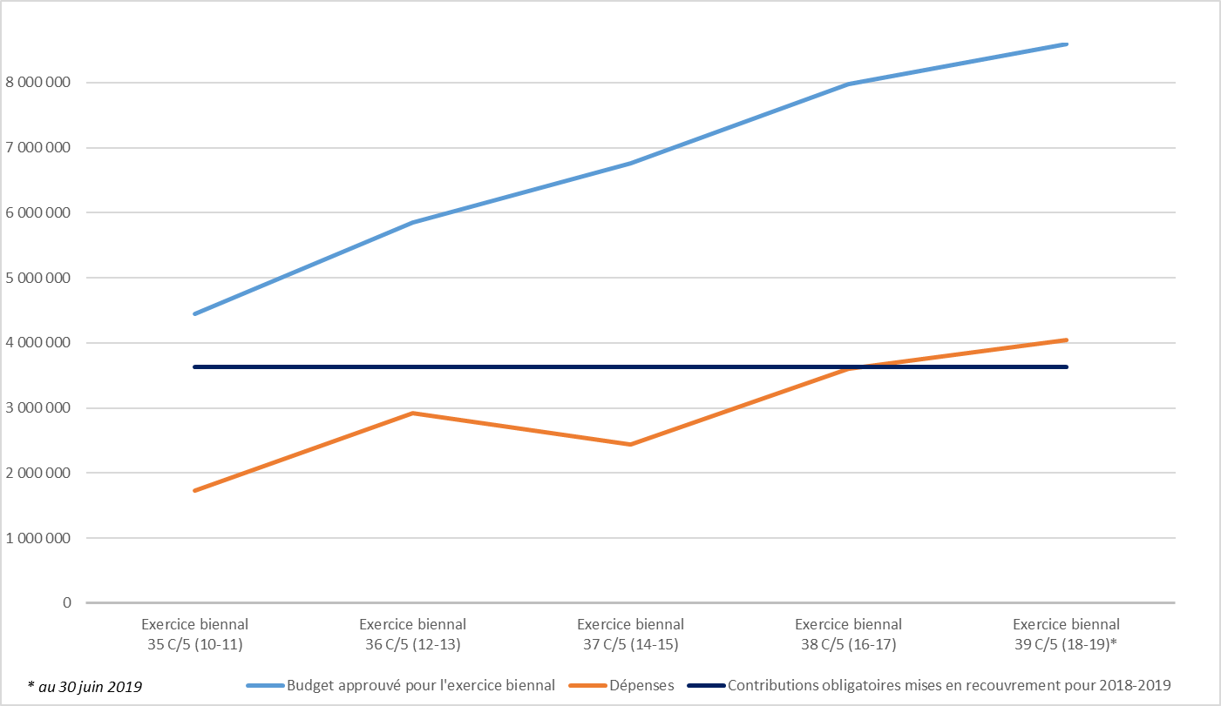
Figure 1 : Evolution des dépenses du Fonds
- Il faut rappeler ici que le paiement des contributions est une obligation qui incombe à tous les États parties ayant ratifié la Convention, conformément à l’article 26. Étant donné que les États parties exercent des droits et bénéficient d’avantages qui leur sont conférés par la Convention, il est attendu de leur part qu’ils respectent également leurs engagements en retour. Il est important de souligner que l’insuffisance de fonds disponibles causée par les retards de paiement des contributions pourrait retarder et compromettre la mise en œuvre des activités prévues dans le budget.
- En ce qui concerne les contributions obligatoires que doivent verser les États parties conformément à l’article 26.1 de la Convention, l’évolution de leur paiement au cours des six dernières années montre une tendance continue de non-paiement d’environ 13 % de ces contributions chaque année. Les montants versés étaient légèrement supérieurs aux montants dus en 2014 et 2018, ce qui signifie que certains États parties ont réglé leurs arriérés ou ont effectué des paiements anticipés. Au 30 juin 2019, les paiements sont inférieurs aux montants dus et les arriérés s’élèvent à 1,43 million de dollars des États-Unis en (contre 1,26 million de dollars des États-Unis au 30 juin 2017), dont 347 465 dollars des États-Unis correspondent à des contributions non payées des années précédentes. Au 30 juin 2019, 111 États parties (64 %) n’ont pas encore réglé leur contribution pour 2019. Parmi eux, 55 États parties (32 %) n’ont pas non plus versé leur contribution pour 2018 et, dans un certain nombre de cas, pour des années précédentes également (voir l’annexe II).
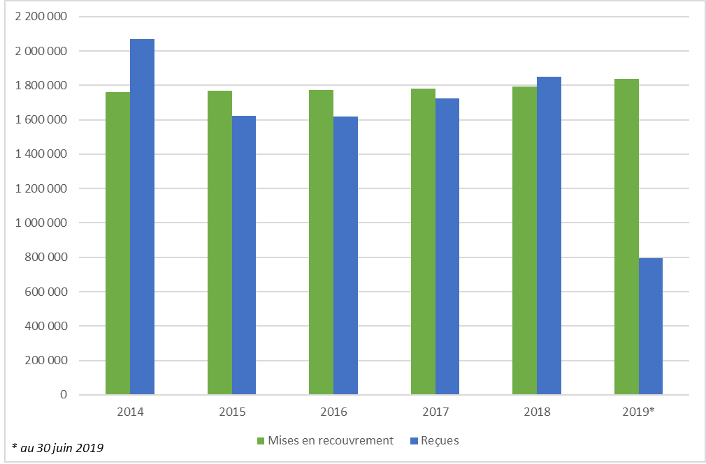
Figure 2 : Evolution des contributions obligatoires mises en recouvrement
- En ce qui concerne les contributions volontaires à payer par les États parties conformément à l’article 26.2 de la Convention, la comparaison sur les six dernières années montre que le paiement des contributions volontaires mises en recouvrement se maintient en moyenne à environ 58 % des montants escomptés.
- Il apparaît clairement sur la figure 3 que les États parties ont fait un usage nettement plus important des mécanismes d’assistance internationale, qui correspondent aux lignes budgétaires 1 et 2. Au cours de l’exercice 39 C/5 (2018-2019), les dépenses faites sur ces deux lignes budgétaires ont augmentées de 78% ainsi le taux de dépenses a atteint 49% au 30 juin 2019. Ce résultat positif est principalement dû à : 1) l’augmentation du plafond des demandes d’assistance internationale qui peuvent être présentées au Bureau, qui est passé de 25 000 à 100 000 dollars des États-Unis (résolution 6.GA 7), 2) l’augmentation de 20 % (par rapport à l’exercice 2016-2017) du nombre de demandes examinées par le Bureau et de recommandations correspondantes préparées par le Secrétariat, et 3) la poursuite d’une part relativement importante de demandes approuvées par le Bureau (65,5 % des demandes examinées par le Bureau depuis janvier 2018 ont été approuvées), qui montre la qualité globalement satisfaisante des demandes reçues par le Secrétariat. Un rapport détaillé sur l’avancée de la mise en œuvre des fonds dédiés à l’assistance internationale est présenté dans le document LHE/19/14.COM/9.b, « Rapports des États parties sur l’utilisation de l’assistance internationale du Fonds du patrimoine culturel immatériel ».
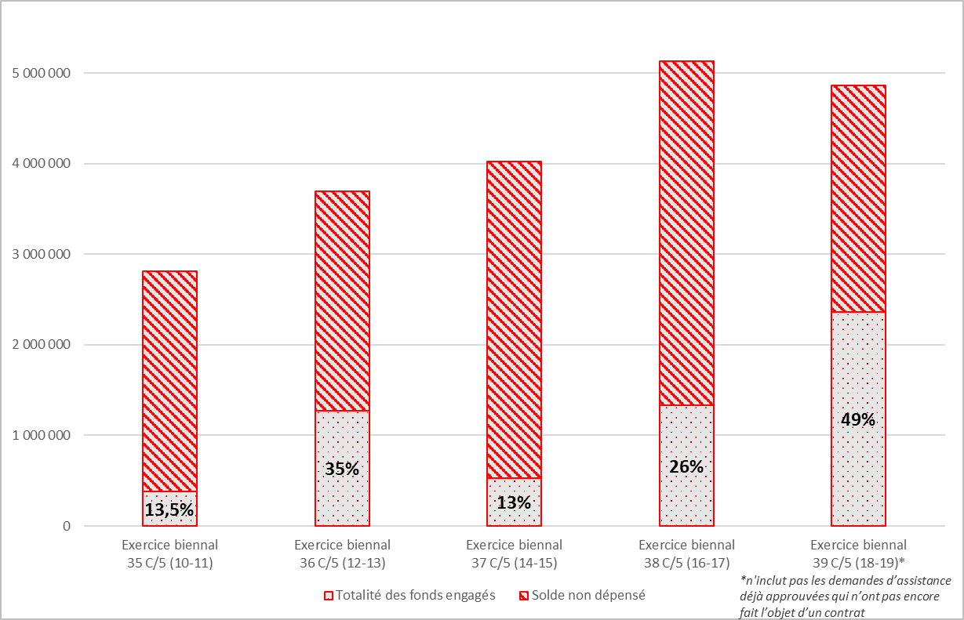
Figure 3 : Taux de dépenses : assistance internationale et assistance préparatoire

PROJET DE PLAN D’UTILISATION DES RESSOURCES DU FONDS DU PATRIMOINE CULTUREL IMMATÉRIEL POUR LA PÉRIODE 2020-2021
- Le projet de plan proposé ci-dessous se fonde sur un budget total estimé à environ 7 millions de dollars des États-Unis correspondant au montant disponible au 31 décembre 2019. Cela représenterait une diminution de 19 % du budget total du Fonds, qui aurait un impact sur la répartition du budget entre les différents postes, puisque certaines des dépenses proposées dans le plan 2020-2021 (en particulier les lignes budgétaires 1.1 et 4) doivent être maintenues à leur montant nominal.
- Conformément aux priorités définies par les Orientations pour l’utilisation des ressources du Fonds, au chapitre II.1 des Directives opérationnelles, il est proposé que la majorité des ressources soit affectée à l’assistance internationale accordée aux États parties pour appuyer leurs efforts nationaux de sauvegarde du patrimoine culturel immatériel (lignes budgétaires 1, 1.1 et 2). Le pourcentage cumulé de ces trois lignes (64,75%) reste identique à celui de l’exercice précédent.
- Une part de cette allocation, à savoir 51,96 %, serait consacrée à l’aide apportée aux États, à travers le mécanisme d’assistance internationale, pour la sauvegarde du patrimoine inscrit sur la Liste du patrimoine culturel immatériel nécessitant une sauvegarde urgente, la préparation d’inventaires et l’appui à d’autres programmes de sauvegarde (ligne budgétaire 1). En dépit de la diminution attendue de son montant nominal – due à la diminution du budget global (voir le paragraphe 7), cette allocation devrait permettre de maintenir l’aide actuellement apportée aux États par le Fonds, par le biais de l’assistance internationale, si le nombre de demandes reçues reste stable durant la période 2020-2021.
- À sa septième session en juin 2018, l’Assemblée générale a approuvé la création de trois postes à durée déterminée financés par des fonds extrabudgétaires (résolution 7.GA 8) afin de former une équipe spéciale chargée de définir les modalités de mise en œuvre des mécanismes d’assistance internationale. Cela passera en particulier par un processus rigoureux d’évaluation et de suivi des projets, qui permettra d’évaluer l’impact des projets soutenus par le Fonds en déterminant les meilleures pratiques ainsi que les enseignements tirés dans le but d’augmenter l’efficacité des projets dans l’avenir. Il est proposé d’affecter 10,79 % des ressources du Fonds pour couvrir le coût de ces trois postes (ligne budgétaire 1.1). L’augmentation de 2,59 % de la ligne budgétaire 1.1 – destinée à conserver le montant nominal nécessaire pour couvrir le coût de ces trois postes à durée déterminée – serait compensée par une légère baisse de pourcentage des lignes budgétaires 1 et 2.
- Par ailleurs, il est proposé d’affecter 2 % des fonds à l’assistance préparatoire (ligne budgétaire 2). Outre l’assistance préparatoire pour les dossiers de candidature, le Comité a décidé d’utiliser cette ligne budgétaire pour offrir une assistance technique aux États parties souhaitant préparer une demande d’assistance internationale. Étant donné que l’assistance préparatoire est relativement sous-utilisée (9 % des fonds alloués – au 30 juin 2019- durant l’exercice en cours) et que les États ont plus souvent demandé une assistance technique qu’une assistance préparatoire sous sa forme traditionnelle, il est proposé que les fonds disponibles au titre de cette ligne budgétaire continuent d’être utilisés pour mettre à disposition des experts, comme prévu à l’article 21 de la Convention. La baisse de deux points de pourcentage des fonds affectés à cette ligne budgétaire, par rapport à l’exercice précédent, contribuera à couvrir le coût de ces trois postes tout en restant en mesure de répondre aux demandes d’assistance préparatoire et d’assistance technique à la même hauteur que durant l’exercice actuel.
- La ligne budgétaire 3, « autres fonctions du Comité », sera maintenue à 20 % afin de renforcer les activités entreprises durant l’exercice en cours. S’il est proposé que le pourcentage reste identique, le montant nominal affecté à cette ligne diminuera sensiblement. Cela obligera le Secrétariat à s’adapter et à réduire la portée de ses activités soutenues par le Fonds. Compte tenu de cette diminution, le Secrétariat utilisera principalement ces fonds pour promouvoir les objectifs de la Convention au niveau mondial et pour encourager et suivre sa mise en œuvre (article 7 [a]). À cette fin, les fonds alloués à cette ligne budgétaire continueront d’assurer un soutien essentiel pour répondre à divers besoins préalables et transversaux du programme de renforcement des capacités et de l’initiative visant à favoriser l’intégration du patrimoine culturel immatériel dans l’éducation formelle et non formelle. Cette ligne budgétaire sera également indispensable pour assurer l’amélioration constante de la gestion des connaissances, des informations et du suivi, et notamment du site Internet de la Convention. Les fonds alloués à cette ligne contribueront aussi à l’intégration du patrimoine culturel immatériel dans des plans, des politiques et des programmes en faveur du développement, par la mise en place de partenariats avec des établissements éducatifs, la poursuite des travaux sur la sauvegarde du patrimoine culturel immatériel dans les situations d’urgence et la coopération avec d’autres agences des Nations Unies, conformément au Programme 2030. Enfin, ces fonds serviront aussi à promouvoir les objectifs de la Convention par des actions de sensibilisation et d’information.
- Comme dans l’actuel plan pour l’utilisation du Fonds et de précédents plans, le présent projet de décision propose que le Comité continue de déléguer à son Bureau le pouvoir de décider de l’utilisation des fonds alloués à la ligne budgétaire 3, sur la base de propositions spécifiques qui seront préparées par le Secrétariat. Comme l’a autorisé le Comité dans de précédentes décisions (décisions 6.COM 20, 8.COM 11, 10.COM 8 et 12.COM 7), il est également proposé que le Comité autorise le Secrétariat à effectuer des transferts entre les activités relevant de la ligne budgétaire 3. Conformément à la résolution adoptée par la Conférence générale lors de sa quarantième session en novembre 2019, autorisant la Directrice générale à effectuer des transferts entre les lignes budgétaires du programme ordinaire de l’UNESCO jusqu’à concurrence de 5 % du crédit initial au cours de l’exercice biennal du 40 C/5, le projet de décision propose de la même manière que ces transferts puissent être effectués à concurrence d’un montant cumulé équivalent à 5 % de l’allocation initiale totale susceptible d’être proposée à cette fin à l’Assemblée générale. Le Secrétariat informerait le Bureau par écrit, lors de la session suivant cette action, des détails et des raisons de ces transferts ; tout transfert supérieur à ce montant nécessiterait une approbation préalable par le Bureau d’un plan de dépenses révisé.
- La participation aux réunions statutaires d’experts du patrimoine culturel immatériel représentant des États parties en développement est couverte par la ligne budgétaire 4, s’ils sont membres du Comité, ou par la ligne budgétaire 5, s’ils n’en sont pas membres. La participation d’experts du patrimoine culturel immatériel représentant des ONG accréditées de pays en développement aux sessions du Comité est couverte par la ligne budgétaire 6. Il est proposé que 2,63 %, 3,31 % et 3,31 % soient respectivement dédiés aux lignes budgétaires susmentionnées. La légère augmentation de la ligne budgétaire 4 – compensée par la diminution de la ligne budgétaire 6 – permettrait une allocation nominale suffisante en dépit de la diminution du budget total du Fonds. De plus, la légère augmentation de la ligne budgétaire 5 – également compensée par la diminution de la ligne budgétaire 6 – permettrait d’équilibrer l’appui accordé aux États parties et aux ONG accréditées, compte tenu des nombreuses ratifications qui ont eu lieu ces dernières années.
- Il est proposé que la ligne budgétaire 7 soit maintenue à 6 % afin de couvrir le coût des services consultatifs fournis à la demande du Comité entre janvier 2020 et décembre 2021.
- Le Fonds de réserve a été créé conformément au Règlement financier du Compte spécial affecté au Fonds pour la sauvegarde du patrimoine culturel immatériel afin de répondre aux demandes d’assistance internationale en cas d’extrême urgence et en cas d’épuisement des fonds alloués à l’assistance internationale (ligne budgétaire 1). L’allocation totale du Fonds de réserve a atteint le montant de 1 000 000 dollars des États-Unis à la fin du précédent exercice biennal – ce qui correspond à l’objectif fixé par le Comité et l’Assemblée générale (décision 10.COM 8 et résolution 6.GA 9). Il est par conséquent proposé de ne pas allouer de crédits à la ligne budgétaire 8.
- À sa septième session (résolution 7.GA 8), l’Assemblée générale a recommandé que le Secrétariat soit autorisé à effectuer des transferts entre les lignes budgétaires 4, 5 et 6, à hauteur de 30 % de leur allocation initiale totale. Si aucun transfert n’a été nécessaire lors de l’exercice en cours, l’intention reste de faire un usage efficace des fonds en fonction des besoins de chaque cycle. Il a par ailleurs été observé que l’utilisation des fonds alloués à la ligne budgétaire 7 peut considérablement varier d’une année sur l’autre, du fait que les dépenses sont fonction du pays de résidence des membres de l’Organe d’évaluation. Par conséquent, afin de contribuer à répondre au plus grand nombre possible de demandes d’assistance financière des différentes catégories de participants, il est proposé que le Comité recommande à l’Assemblée générale d’autoriser aussi le Secrétariat à effectuer des transferts entre les lignes budgétaires 4, 5, 6 et 7, à concurrence d’un montant équivalent à 30 % de leur total initial. Si un transfert s’avérait nécessaire, le Secrétariat devrait informer par écrit le Comité et l’Assemblée générale, à la session suivant cette action, des détails et des raisons de ce transfert.

PERSPECTIVES POUR LES FUTURS CYCLES BUDGÉTAIRES
- Les États parties étant actuellement au nombre de 178, le Fonds devrait recevoir en 2020-2021 environ 3,9 millions de dollars des États-Unis sous la forme de contributions réglementaires des États parties, en fonction des résolutions sur le budget ordinaire de l’UNESCO qui seront adoptées par la Conférence générale lors de sa quarantième session en 2019. Actuellement, le taux des contributions réglementaires au titre de la Convention étant fixé à 1 % de la contribution de chaque État à l’UNESCO.
- Parvenir à ce niveau optimal correspondra à une utilisation rationnelle du Fonds, mais cela signifie également qu’un certain nombre de points devront être pris en considération pour garantir l’utilisation efficace et équitable des dotations budgétaires, en particulier celles allouées à l’assistance internationale (lignes budgétaires 1, 1.1 et 2). À cet égard, le Comité pourra juger utile, en dépit de la souveraineté de chaque État quant au dépôt de demandes d’assistance internationale, de discuter, lors de ses futures sessions, de la nécessité éventuelle d’appliquer des mesures pour garantir un accès réellement équitable au Fonds à tous les États parties. Il pourrait par exemple envisager la possibilité d’établir des critères pour déterminer différents degrés de priorité entre les demandes d’assistance internationale reçues et/ou de limiter le montant pouvant être accordé à un même pays (voir le document ITH/18/13.COM/12 qui contient une première réflexion à ce sujet).
- Du point de vue opérationnel et administratif, les prévisions d’évolution constituent un signe positif. Elles reflètent la plus grande possibilité pour les États d’accéder à des fonds leur permettant de financer des programmes et des projets qui contribuent à la sauvegarde du patrimoine vivant, ainsi que la capacité accrue des organes directeurs de la Convention et du Secrétariat à répondre à leurs demandes. Cependant, cette évolution signifie également que le montant des ressources financières disponibles pour soutenir les États dans leurs efforts de sauvegarde du patrimoine culturel immatériel va sérieusement diminuer, bien que cela ne soit pas une préoccupation à l’heure actuelle. Cela, associé à la forte baisse des contributions volontaires provenant d’accords de fonds-en-dépôt et de contributions spécifiques versées au Fonds, comme indiqué dans le document LHE/19/14.COM/6, pourrait rendre la situation inquiétante au cours des prochaines années . D’autre part, maintenant que le Fonds se trouve dans une situation opérationnelle plus saine, la Convention est plus à même d’obtenir des contributions volontaires supplémentaires. À cet égard, certains signes prometteurs ont été observés au cours de la période considérée, une série de notes conceptuelles et de projets ayant été élaborés à l’intention de donateurs potentiels qui se sont déclarés intéressés à verser des contributions volontaires supplémentaires au Fonds.

HARMONISATION DES RÈGLEMENTS FINANCIERS DES COMPTES SPÉCIAUX
- Lors de sa 200ème session en 2016, le Conseil exécutif de l’UNESCO a approuvé les modèles de règlements financiers pour chaque type de compte spécial, y compris ceux liés à des conventions, conformément à l’annexe IV du document 200EX/19 (décision 200 EX/19). Lors de sa session suivante en 2017, le Conseil exécutif a demandé à la Directrice générale de proposer à l’organe directeur de chaque compte spécial le réalignement du règlement financier de leur compte spécial respectif avec les modèles de règlements financiers mentionnés ci-dessus (décision 201 EX/24). Conformément à ces deux décisions, le Secrétariat de la Convention de 2003 préparera un projet de révision du Règlement financier du Compte spécial pour le Fonds pour la sauvegarde du patrimoine culturel immatériel. Étant donné que le Fonds fonctionne déjà en vertu d’un règlement financier complet, les révisions ne devraient pas entraîner de changements majeurs dans le fonctionnement du Fonds.
- Le Comité souhaitera peut-être adopter la décision suivante :
PROJET DE DÉCISION 14.COM 7
Le Comité,
- Ayant examiné les documents LHE/19/14.COM/7 Rev.2 et LHE/19/14.COM/7.INF,
- Rappelant l’article 7(c) de la Convention et la résolution 7.GA 8 de l’Assemblée générale,
- Rappelant en outre les décisions 200 EX/19 et 201 EX/24, ainsi que la résolution portant ouverture de crédits pour 2020-2021 telle qu’adoptée par la Conférence générale à sa quarantième session,
- Prend note de l’état des comptes du Fonds pour 2018-2019 au 30 juin 2019, rappelle que le paiement des contributions obligatoires et volontaires mises en recouvrement est, selon l’article 26 de la Convention, une obligation qui incombe à tous les États parties ayant ratifié la Convention et appelle tous les États parties qui n’ont pas encore réglé la totalité de leurs contributions mises en recouvrement pour 2019 ou pour les années antérieures, y compris les contributions volontaires, à s’assurer du règlement de leurs contributions dans les meilleurs délais ;
- Accueille avec satisfaction la récente évolution positive de l’utilisation du Fonds, félicite le Secrétariat pour ses efforts afin d’intensifier la mise en œuvre des mécanismes d’assistance internationale, prend également note de la constitution d’une équipe spéciale comprenant trois nouveaux postes à durée déterminée, financés par des fonds extrabudgétaires, et attend avec intérêt d’observer l’amélioration du suivi de l’impact des projets soutenues par le Fonds ;
- Note que, à la suite de l’intensification de la mise en œuvre du Fonds, l’allocation de fonds destinés à fournir une assistance internationale aux États parties va diminuer en 2020-2021 et, par conséquent, appelle également tous les États parties à envisager de verser des contributions volontaires en complément de l’aide déjà apportée par le Fonds ;
- Décide de fonder le projet de plan d’utilisation des ressources du Fonds pour les périodes allant du 1er janvier 2020 au 31 décembre 2021 et du 1er janvier au 30 juin 2022 sur la totalité des réserves d’exploitation non restreintes disponibles au 31 décembre 2019, y compris tout solde non utilisé ;
- Soumet à l’approbation de l’Assemblée générale, à sa huitième session, le plan d’utilisation des ressources du Fonds, tel qu’il figure à l’annexe I du document LHE/19/14.COM/7, et propose à l’Assemblée générale qu’un quart du montant établi pour la période de deux ans allant du 1er janvier 2020 au 31 décembre 2021 soit provisoirement alloué au premier semestre de 2022 ;
- Délègue à son Bureau le pouvoir de décider de l’utilisation des fonds alloués au titre du point 3 du plan, « Autres fonctions du Comité », sur la base des propositions spécifiques qui seront préparées par le Secrétariat ;
- Autorise le Secrétariat, lors de l’utilisation des fonds alloués au titre de la ligne budgétaire 3 du plan, à effectuer des transferts entre les activités figurant dans les propositions spécifiques approuvées par le Bureau, à concurrence d’un montant cumulé équivalent à 5 % de l’allocation initiale totale proposée à l’Assemblée générale à cette fin, et demande au Secrétariat, dans ces cas, d’informer par écrit les membres du Bureau, lors de la session suivant cette action, des détails et des raisons de ces transferts ;
- Recommande à l’Assemblée générale d’autoriser le Secrétariat à transférer des fonds entre les lignes budgétaires 4, 5, 6 et 7 jusqu’à un montant équivalent à 30 % de leur allocation initiale totale, approuvée par l’Assemblée générale, et demande au Secrétariat d’informer le Comité et l’Assemblée générale par écrit des détails et des raisons de ces transferts lors de la session suivante ;
- Demande en outre au Secrétariat de proposer, pour examen par l’Assemblée générale à sa huitième session en 2020, un projet de révision du Règlement financier du Compte spécial pour le Fonds pour la sauvegarde du patrimoine culturel immatériel afin de l’harmoniser avec les modèles de règlement financier de l’UNESCO.

ANNEXE I
Projet de plan d’utilisation des ressources du Fonds
Pour la période allant du 1er janvier 2020 au 31 décembre 2021, ainsi que pour la période allant du 1er janvier au 30 juin 2022, les ressources du Fonds du patrimoine culturel immatériel pourront être utilisées aux fins suivantes : |  | % du montant total | Plan 2018-2019
1. | Assistance internationale, y compris la sauvegarde du patrimoine inscrit sur la Liste du patrimoine culturel immatériel nécessitant une sauvegarde urgente, la préparation d’inventaires, et l’appui à d’autres programmes, projets ou activités de sauvegarde ; | 51,96 % | 52,55 %
1.1 | Renforcement des ressources humaines pour améliorer la mise en œuvre des mécanismes de l’assistance internationale à travers trois postes à durée déterminée financés à l’aide de fonds extrabudgétaires (un P3, un P2 et un G5) ; | 10,79 % | 8,20 %
2. | Assistance préparatoire pour les demandes d’assistance internationale, ainsi que pour les dossiers de candidature à la Liste de sauvegarde urgente et les propositions au Registre de bonnes pratiques de sauvegarde ; | 2,00 % | 4,00 %
3. | Autres fonctions du Comité telles que décrites à l’article 7 de la Convention, destinées à promouvoir les objectifs de la Convention et à encourager et assurer le suivi de sa mise en œuvre, à travers notamment le renforcement des capacités à sauvegarder efficacement le patrimoine culturel immatériel, la sensibilisation à l’importance de ce patrimoine, des conseils sur les bonnes pratiques de sauvegarde et l’actualisation et la publication des listes et du Registre des bonnes pratiques de sauvegarde ; | 20,00 % | 20,00 %
4. | Participation aux sessions du Comité, de son Bureau et de ses organes subsidiaires d’experts du patrimoine culturel immatériel représentant des pays en développement membres du Comité ; | 2,63 % | 2,00 %
5. | Participation aux sessions du Comité et de ses organes consultatifs d’experts du patrimoine culturel immatériel représentant des pays en développement parties à la Convention mais non membres du Comité ; | 3,31 % | 3,25 %
6. | Participation aux sessions du Comité, de son Bureau et de ses organes consultatifs d’entités publiques ou privées, de personnes physiques, notamment des membres de communautés ou de groupes, qui ont été invitées par le Comité à titre consultatif sur des questions spécifiques, ainsi que d’experts du patrimoine culturel immatériel représentant des ONG accréditées de pays en développement ; | 3,31 % | 4,00 %
7. | Coûts des services consultatifs devant être fournis à la demande du Comité, y compris l’aide aux pays en développement dont les représentants ont été nommés membres de l’Organe d’évaluation ; | 6,00 % | 6,00 %
8 | Alimentation du Fonds de réserve visé à l’article 6 du Règlement financier du Fonds ; | 0 % | 0 %
 | Sous-total | 100,00 % | 100,00 %
Les fonds non engagés à la fin de la période couverte par ce Plan sont reportés sur l’exercice financier suivant et doivent être affectés conformément au Plan approuvé par l’Assemblée générale à ce moment-là.

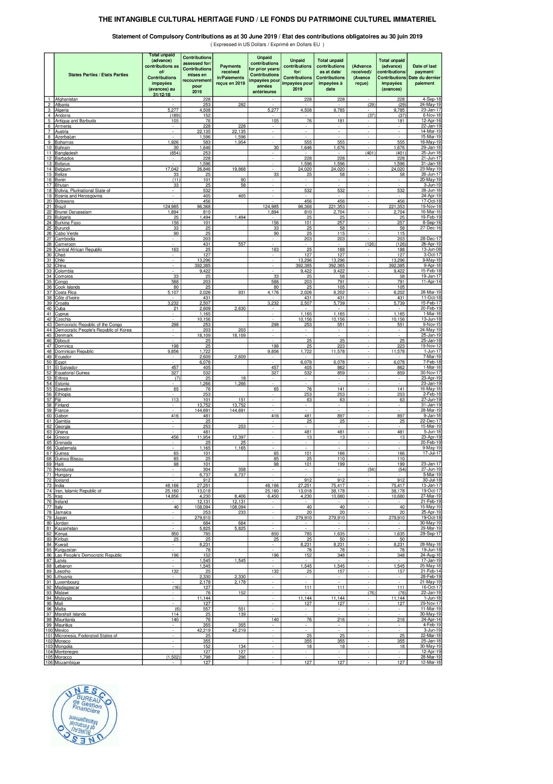
ANNEXE II
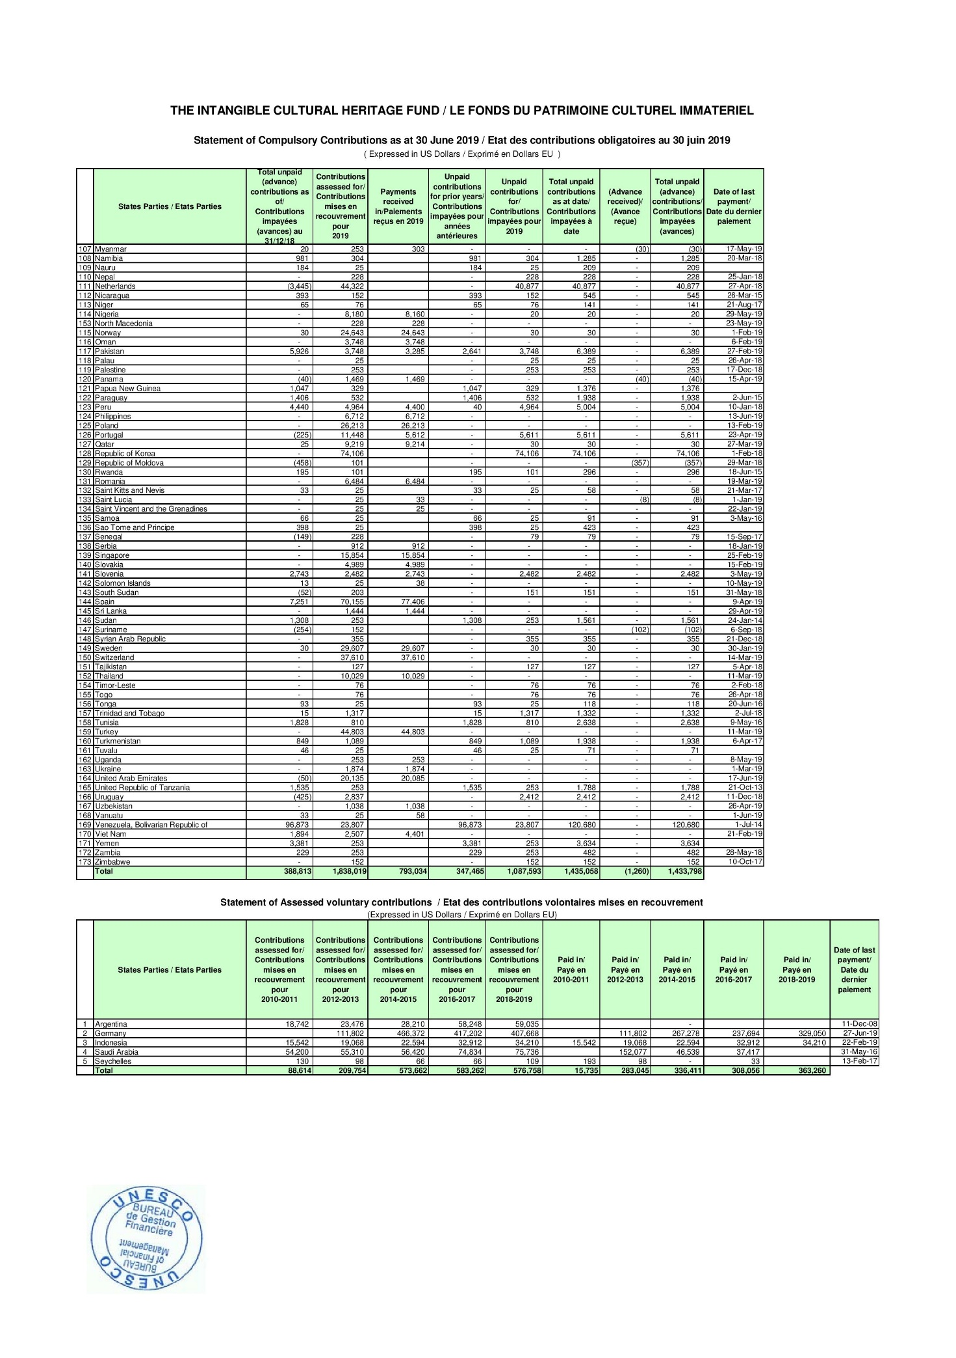

. Cette estimation est basée sur le solde du Fonds au 30 juin 2019 (à l'exclusion de la Réserve de Fonds de 1.000.000 de dollars des Etats-Unis) et elle ne prend pas en compte les contributions mises en recouvrement dues pour le 40 C/5.
. Voir les documents LHE/19/14.COM/6 et LHE/19/14.COM/INF.7
. L’État des contributions obligatoires le plus récent est disponible à l’adresse suivante : http://www.unesco.org/eri/cp/factsheets/ICH-Status-of-Contributions.pdf
. L’État des contributions obligatoires le plus récent est disponible à l’adresse suivante : http://www.unesco.org/eri/cp/factsheets/ICH-Status-of-Contributions.pdf
. Par rapport à l'exercice 2014-2015 (37C/5), le nombre de demandes examinées par le Bureau a augmenté de 142 %. Ce taux ne tient pas compte des demandes d'assistance internationale qui ont été examinées par le Bureau au cours du deuxième semestre 2019.
. « L’assistance préparatoire » correspond à l’assistance que les États parties peuvent demander pour élaborer des propositions d’inscription sur la Liste du patrimoine culturel immatériel nécessitant une sauvegarde urgente ou des propositions pour le Registre de bonnes pratiques de sauvegarde (paragraphe 21 des Directives opérationnelles). « L’assistance technique » désigne la mise à disposition d’experts, telle que décrite à l’article 21 de la Convention, aux États parties souhaitant élaborer des demandes d’assistance internationale (décision 8.COM 7.c).
. Voir la résolution portant ouverture de crédits pour 2020-2021 dans le 40 C/5, volume 1 : projet de résolution, second exercice biennal 2020-2021 (page 13).

